V prvním pololetí se na recyklaci odevzdalo 778 tun baterií,
je to o 13 procent méně než v předchozím roce

Praha, 18. září 2020 – V letošním prvním pololetí se v České republice podle statistik společnosti ECOBAT podařilo vytřídit a předat k recyklaci 777 919 kilogramů baterií. Ve srovnání se stejným obdobím minulého roku je to o 13 % méně. Propad je patrný zejména ve sběru ve firemním sektoru a u škol. Naproti tomu zhruba o 10 % se zvýšilo množství baterií vybraných prostřednictvím sběrných míst v obchodech a na městských a obecních úřadech.
„Na statistikách odevzdaných baterií je patrné, že i do třídění a recyklace se promítají koronavirová opatření. Logicky klesl sběr baterií ve školách, které byly od března uzavřené. Méně je také baterií z průmyslu. Řešili jsme i dočasné výpadky na straně zpracovatelů baterií – recyklačních kapacit. Naopak dobrou zprávou je, že lidé na třídění nezanevřeli a i v době koronakrize baterie dál poctivě odnáší na sběrná místa,“ říká Petr Kratochvíl, jednatel neziskové společnosti ECOBAT, která v České republice zajišťuje sběr a recyklaci baterií.
Plnění evropské kvóty v ohrožení
Tak jako další členské země Evropské unie je i Česká republika vázána přísnou kvótou, že minimálně 45 % baterií, které se dostanou do oběhu, musí být předáno k recyklaci. Od roku 2016, kdy byla tato norma zavedena, jsme ji vždy překročili. V letošním roce hrozí, že ji vzhledem k okolnostem poprvé nesplníme. „Předpokládáme, že v druhé polovině roku by mohlo množství vybraných baterií růst, ale zda se ve sběru dostaneme na čísla minulých let, je zatím otevřenou otázkou. Pro nás je však především důležité pokračovat v investicích do bezpečnosti při sběru a skladování baterií. Zejména s nárůstem využívaní lithiových baterií a rozvojem e-mobility se toto téma dostává do centra pozornosti,“ dodává Petr Kratochvíl z ECOBATu.
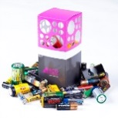
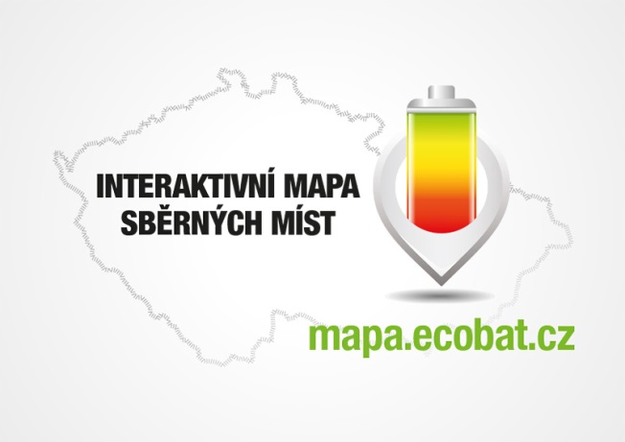
PROČ JE DOBRÉ TŘÍDIT?
Že jsou baterie malé a nevyplatí se jimi zabývat? Velká chyba!
V každé domácnosti v ČR se nachází desítky použitých baterii, které by měly být recyklovány. Vybité baterie a akumulátory obsahují škodlivé látky, včetně těžkých kovů. Na skládkách nebo ve spalovnách uvolňují škodlivé látky, které mohou znečistit ovzduší, půdu, podzemní a povrchové vody.

Evropský týden recyklace baterií. Tradice evropského svátku recyklace baterií vznikla už před pěti lety a může nás těšit, že to bylo díky iniciativě České republiky. Od roku 2015 jsme si vždy 9. září připomínali Evropský den recyklace baterií. Vyhlašovatel této události evropská asociace EUCOBAT, která reprezentuje 20 kolektivních systému pro zpětný odběr baterií z 16 evropských zemí, se od roku 2018 rozhodla svátek recyklace baterií rozšířit na celý týden. Cílem je ještě zvýšit povědomí evropské veřejnosti o významu třídění a recyklace baterií.

ECOBAT s.r.o., je nezisková organizace, která od roku 2002 zajišťuje zpětný odběr a recyklaci přenosných baterií v České republice. V roce 2019 zpětně odebrala 1 696 tun baterií, což představuje 46 % baterií dodaných na trh. ECOBAT provozuje více než 22 000 míst zpětného odběru.

Kontakty pro média:

Open Communication, Jana Čechová, PR Manager
e-mail: jana.cechova@open-com.cz, tel. +420 603 574 631
ECOBAT s.r.o., Eva Gallatová, manažerka marketingu
e-mail: eva.gallatova@ecobat.cz, tel.: + 420 733 182 188, www.ecobat.cz, Facebook

